www.amosvision.cz
office@inpublic.cz
724 705 060
Kupní smlouva – 23/12/21/031S-HW
na pořízení dotykového panelu ÁMOS vision/Senior
(dále jen „Smlouva“)

Smluvní strany:
inpublic group s.r.o.
IČ: 24852317, DIČ: CZ24852317
se sídlem Mečislavova 164/7, Nusle, 140 00 Praha 4
zapsané v obchodním rejstříku vedeném u Městského soudu v Praze, oddíl C, vložka 201447
číslo bankovního účtu: 7288979001/5500
zastoupená Ing. Zdeňkem Křížem, jednatelem
(dále jen „Poskytovatel“)

a

Centrum sociálních služeb Znojmo, příspěvková organizace
IČ: 45671770, DIČ: není plátce DPH
se sídlem U Lesíka 3547/11, 669 02 Znojmo
zapsané v obchodním rejstříku vedeném u Krajského soudu v Brně, pod spisovou značkou Pr 1205
zastoupená Mgr. Radkou Sovjákovou, DiS., ředitelkou
(dále jen „Objednatel“)

- Objednatel tímto závazně objednává dotykový panel ÁMOS vision/Senior (dále jen „hardware“) s prodlouženou zárukou
na dobu 4 let.
- Poskytovatel se zavazuje hardware dodat objednateli v dohodnutém termínu a provést jeho instalaci.
- Objednatel prohlašuje, že měl možnost seznámit se Všeobecnými obchodními podmínkami, tyto si přečetl a souhlasí s nimi.
- Oprávněné osoby pro vzájemnou komunikaci:
Za Poskytovatele: Milan Mikš,
telefon: 777441747, email: milan.miks@inpublic.cz
Za Objednatele: Mgr. Radka Sovjáková, DiS.,
telefon: 739389024, email: reditelka@cssznojmo.cz
- Oprávněná osoba za Objednatele, jenž tuto Smlouvu podepisuje, prohlašuje, že je oprávněna zastupovat a zavazovat Objednatele v souvislosti s touto Smlouvou a dále, že se zněním této Smlouvy souhlasí, a že všechny údaje v ní uvedené jsou pravdivé a správné.
- Počet hardware, které bude Objednatel využívat je 1 ks, na adrese určené:
Centrum sociálních služeb Znojmo, příspěvková organizace, U Lesíka 3547/11, 669 02 Znojmo
- Objednatel převzetím a uhrazením ceny dle bodu č. 8 získává hardware do svého vlastnictví.
- Cena hardware včetně instalace a dopravy ve výši 74.297,52 Kč, (cena bez příslušného DPH), tj. vč. DPH 89.900 Kč, bude uhrazena na základě daňového dokladu vystaveného Poskytovatelem.
- Dodání podkladové desky pod hardware je zdarma.
- Smlouva je vypracována ve dvou vyhotoveních, z nichž každá smluvní strana obdrží po jednom. Smluvní strany prohlašují, že si smlouvu přečetly, že nebyla sepsána v tísni, ani za jinak nápadně nevýhodných podmínek a na důkaz toho připojují své podpisy.
- Tato Smlouva nabývá platnosti dnem podpisu oběma smluvními stranami a účinnosti dnem uveřejnění prostřednictvím registru smluv dle příslušných ustanovení zákona č. 340/2015 Sb., o zvláštních podmínkách účinnosti některých smluv, uveřejňování těchto smluv a o registru smluv (zákon o registru smluv), ve znění pozdějších předpisů.

V Praze dne 19.12.2023 Ve Znojmě dne 19.12.2023

za Poskytovatele za Objednatele

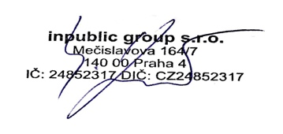
Ing. Zdeněk Kříž, jednatel Mgr. Radka Sovjáková, DiS., ředitelka
HARDWARE

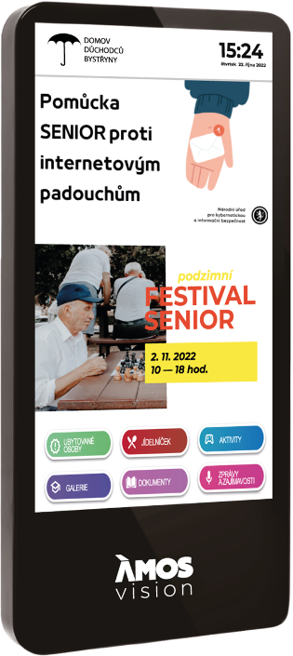

Hardware: Provedení:
LCD + dotykový senzor materiál ocelový plech
rozlišení FullHD procesor min. intel QuadCore j5005
orientace na výšku operační paměť min. 4 GB DDR4 SO-DIMM
pozorovací úhly 178° / 178° úložiště min. 128 GB mSATA SSD
sklo bezpečnostní kalené
dotykový senzor, kapacitní multitouch Uchycení:
povrchová úprava lakování montáž na stěnu
barevné provedení RAL 7016
provedení antivandal Napájení:
provozní podmínky 16/7 230 V / 50 HZ (odběr dle zvolené konfigurace od 90 W)
provozní teploty 0 °C až 40 °C
rozměry 1500x710x110mm

TECHNICKÉ INFORMACE

Nastavení panelu ÁMOS ve WAN a LAN sítích:
- Povolit panelu komunikaci s internetem pro zobrazení veškerého potřebného obsahu a jeho správnou funkčnost – viz schéma
- Zajistit rezervaci (statickou) IP adresy pro panel, pro přihlášení do webové aplikace
  - MAC adresa zařízení/PC: dodáno po instalaci

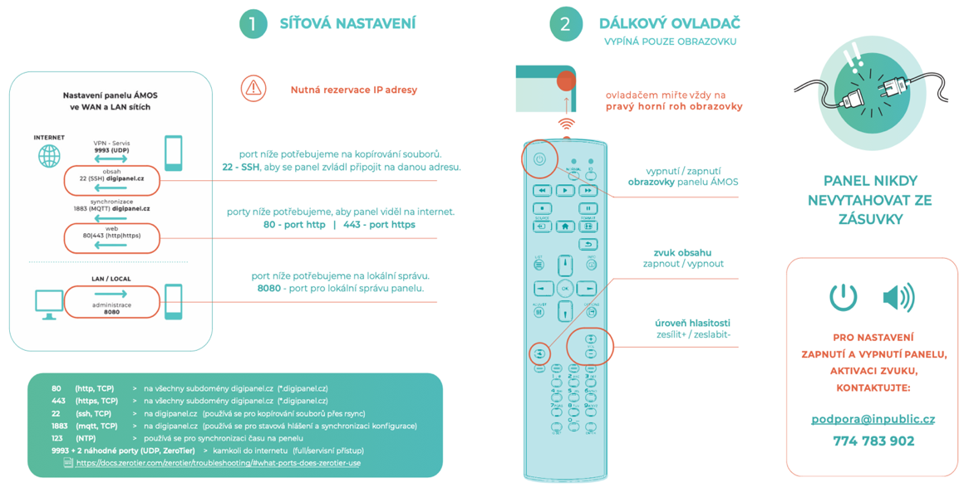
Elektrická přípojka a internet:
k termínu instalace je nutné garantovat již připravené vedení elektrické energie (dostačující jedna zásuvka) a aktivní internetové konektivity (UTP kabel s konektorem nebo zásuvka RJ45), které je instalováno v místech tak, aby bylo obrazovkou esteticky zakryto. Napájení́ 230 V doporučujeme se samostatným jištěním 10 A, vedené́ kabelem CYKY 3x1,5.
Elektrickou přípojku a vedení internetu si připravuje Objednatel a to tak, aby bylo připravené do data instalace. Je možné́ využit stávající́ zásuvky 230 V, které́ jsou v blízkosti do 2 m od místa, kde bude panel umístěn a nebude nijak zasahovat do podkladové́ desky nebo panelu. V rámci instalace bude trasa k zásuvce tzv. vylištována našimi techniky. To samé platí pro internetovou zásuvku. Doporučená rychlost internetu ideálně 10+ Mbps. Při využití Wi-Fi je potřeba zajistit co nejblíže access point k panelu.

Rozměry pro přípravu místa:

